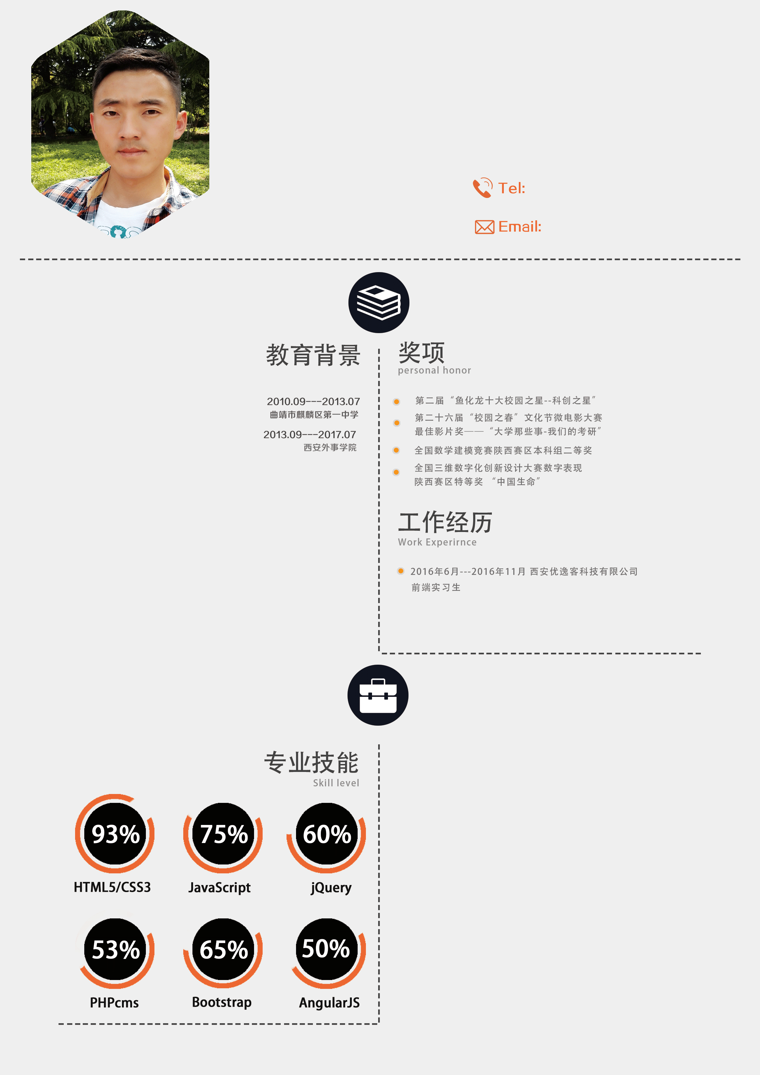

WEB工程师

段瑞龙

性别：男

出生日期：1992/12/10

学历：本科

专业：电子信息工程

ONTACT INFORMATION

联系方式

DUAN RUI LONG



13008633588

drl1210@163.com

--------------------------------

-----------------------------------------------------------------------------



专业技能

1. 熟练运用Photoshop、

Sublime text、webstorm、Chrome

等常用网页设计制作软件。

2. 精通HTML+CSS网页布局与样式，理解HTML5与CSS3.0

3. 熟悉原生JS的编程，掌握JavaScript语言, 熟练掌握AJAX语言。

4. 掌握bootstrap框架及源码的实现

5. 熟悉PHPcms模块化开发

6. 可以很好的掌握Swiper、Touch事件、Zepto移动端知识

7. 熟练运用angularJS处理移动端的模块开发

模块组件化、了解双绑的背后实现、熟练的指令编写

Skill level

段瑞龙-简历_18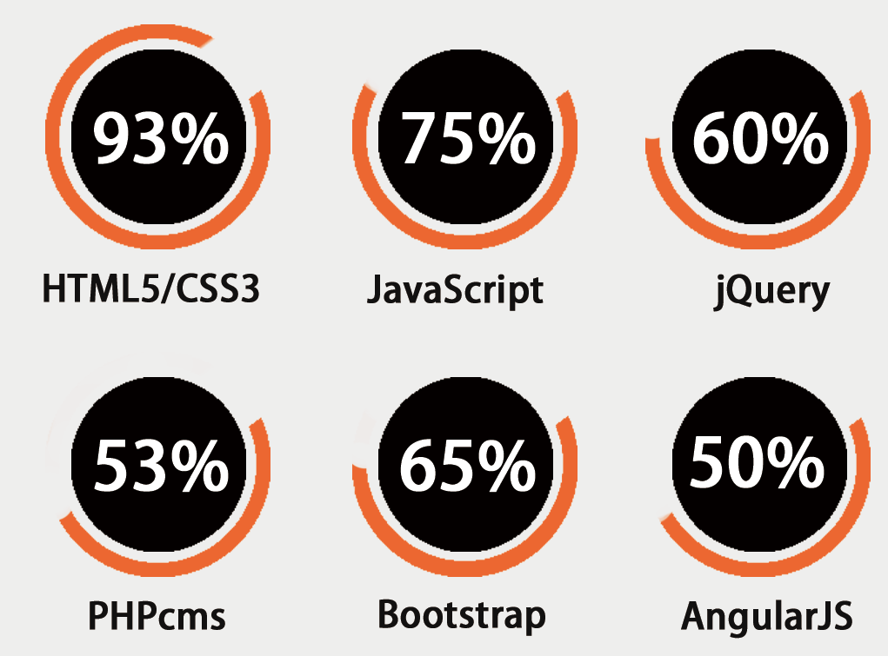

段瑞龙-简历_18

段瑞龙-简历_18

段瑞龙-简历_18

段瑞龙-简历_18段瑞龙-简历_18段瑞龙-简历_18

2016年9月---2016年11月

个人独立开发了移动端WEB应用，独自设计、开发、调试、完成，一切都是自己努力的结果。

2016年8月---2016年9月

负责开发锋阅网全套的整栈实现，带来团队攻克难关，最终达到了客户的要求，在整个过程里我们的团队很团结，很负责。

2016年5月---2016年6月

参与广州建筑科技有限公司的整栈与后台全套的开发，整个项目里自己作为主要操作员，在与团队的优秀配合下，按时高质量的完成了项目开发。

2016年4月---2016年11月

西安XX科技有限公司 前端工程师

2015年6月---2016年4月

西安XXX科技有限公司 前端开发助理

西安外事学院

2013.09--2017.07

Educational Background

教育背景

奖项

personal honor

第二届“鱼化龙十大校园之星--科创之星”

第二十六届“校园之春”文化节微电影大赛

最佳影片奖——“大学那些事-我们的考研”

全国三维数字化创新设计大赛数字表现

陕西赛区特等奖 “中国生命”

全国数学建模竞赛陕西赛区本科组二等奖

Work Experirnce

工作经历

-------------------------

----------------------------------

--------------------------------